Projeto Pong:

Diagrama de blocos
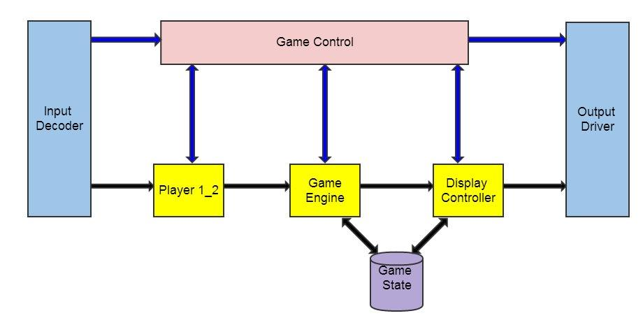

Representação do Game Control
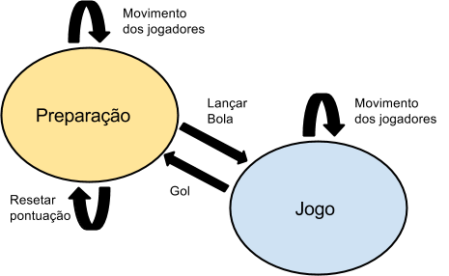

Módulos | Função | Entradas | Saídas
Input Decoder | Tratar Entradas | (Jogadores) | Keyboard(W,S, UP, DOWN, Space,) SW[0]
Players1_2 | Converter entradas nos códigos | Keyboard(W,S, UP, DOWN) | J1[2..0], J2[2..0]
GameEngine | Receber Input, Atualizar os dados/score, Gerências os frames | J1[2..0], J2[2..0] Keyboard(Space)  SW[0] | Posição dos jogadores e da bola, pontuação.
Display Controller | Receber resultados e gerar as representações | Posição dos jogadores e da bola, pontuação. | Representações para monitor.
Output Drive | Recebe sinal e exibe na tela | Representações (jogadores, bola, pontuação) | Desenhos na tela
Game Control | Controlar sequência de estados | LançarBola, Gol | Preparação, Jogo

